スケジュール
~2025/9/10頃まで：家具の選出、レイアウトをご提案いただく
～内見まで：イメージすり合わせ（最大2ラリーと考えています）
2025/9/20頃：内見可能になる⇒部屋の詳細な大きさ、コンセントの位置の確認
2025/9/23頃まで：家具に変更があれば相談、最終決定
★ここでお取引終了
2025/10/3頃：引っ越し

リビングに必須で置きたいもの
・ダイニングテーブル（四角型でお願いします）
・ダイニングチェア×2 *1
・比較的大きめのソファ
・ソファに置くクッション×2
・ソファで使用できる机 *2
・フェイクグリーン（できるだけ本物に見えるもの）
・ゴミ箱
・空気清浄機
・収納棚 *3
・ルンバ *4
*1：親や友人が遊びに来た時用に4つあったらいいなとも思っています。もし4つなら2つずつで種類を変えてもおしゃれかと思うのですが、普段の置き場に悩んでいます。
*2：冬はこたつを使いたいので、ソファで使用する机はこたつにもできるようなものにしていただけると助かります。
*3：プロジェクターを持っているので、投影できる台（収納棚？）が欲しいのと、ソファでプロジェクターが見れる配置にしていただきたいです。
*4：ルンバを走らせたいので、ルンバが通りやすい家具・ラグにしていただきたいです（ルンバが掃除しやすい部屋とは？ルンバブルな部屋を作るための工夫や家具の選び方を紹介 | タスカジプラス）

家具の予算
1つの家具10万以下、合計は上限特になしということで、コーディネートいただけますでしょうか。インテリア業界の中で安め～普通くらいの値段の家具（コスパが良い物）を全体的に選んでいただけると助かります。（LOWYAの家具はよく見ておりました。好みなのはunicoの家具なのですが、高いので取り入れられたとして1～2個かなと思っています）

間取り
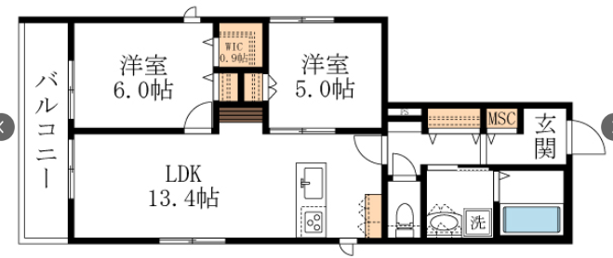

建築図面（現在建築中のため、壁芯面積になります。内法面積は内見時に測ります）
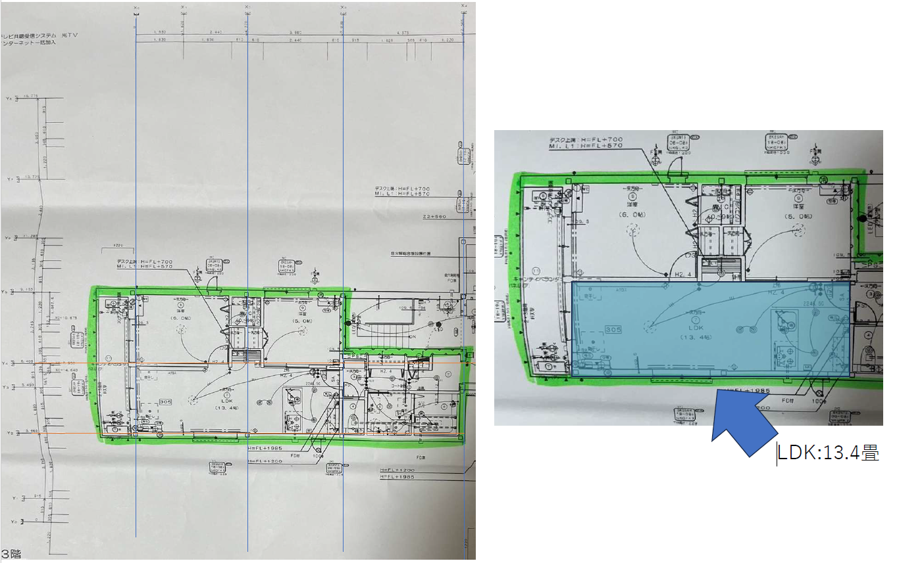

拡大版
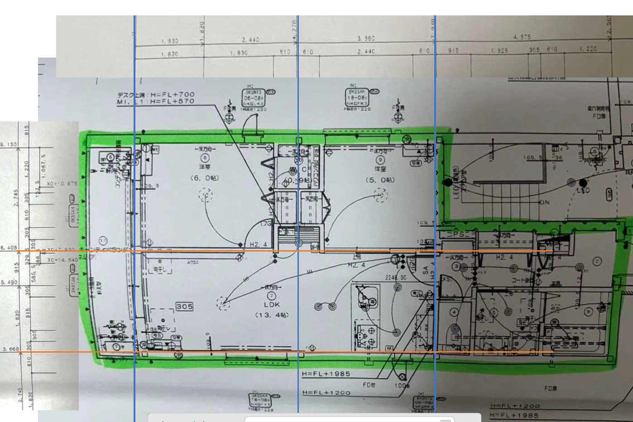

壁の色：白
床の色：↓のような木目・色 キッチンの色：床の色とほぼ同じです
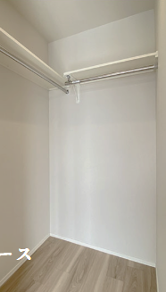

リビングのテーマ：ナチュラル×大人っぽいお部屋
- メインは白壁×木の家具でお願いします（木はこれくらいの、濃すぎず薄すぎず、自然な木の色が好きです）
★床の色と合いますでしょうか・・？明るすぎて浮かないか心配です
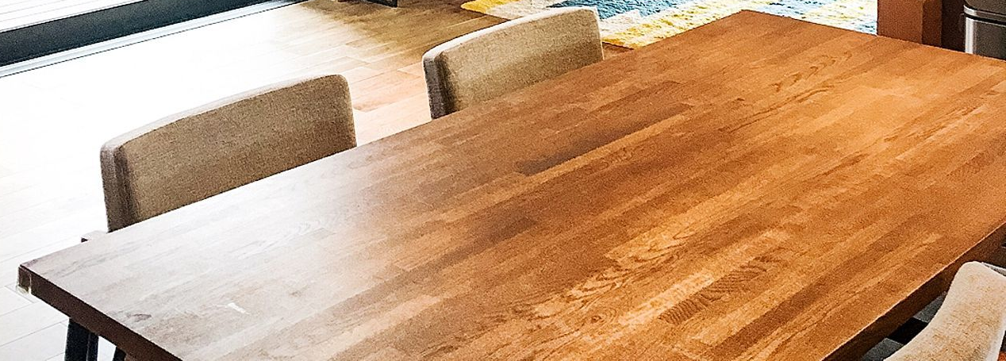

- 家の節々にちょっとアイアン部分が混ざっているのが好きで、基本はナチュラルな印象だけどちょっと黒で締まる感じも欲しいなと思っています。
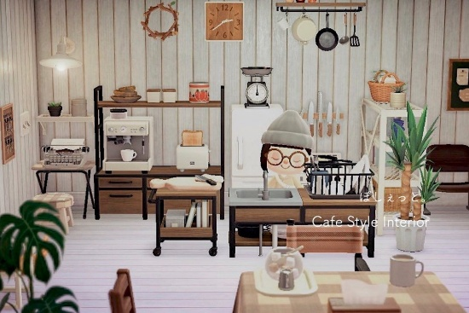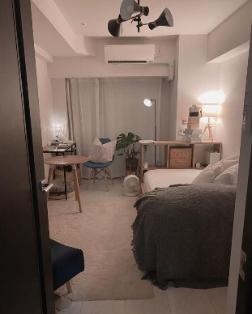

- フェイクグリーンを置きたいので、取り入れていただけると嬉しいです。大きさは特に決めておりません。
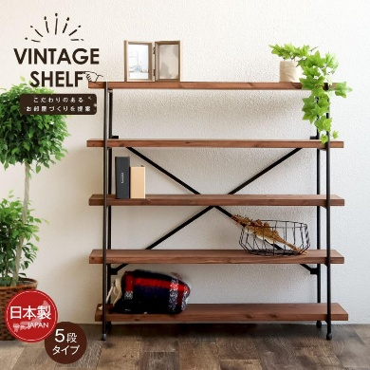

- ランプ、鏡、時計、クッション等の小物でおしゃれさを出したいので、派手過ぎずちょっと個性が出るものを選んでいただけると嬉しいです。
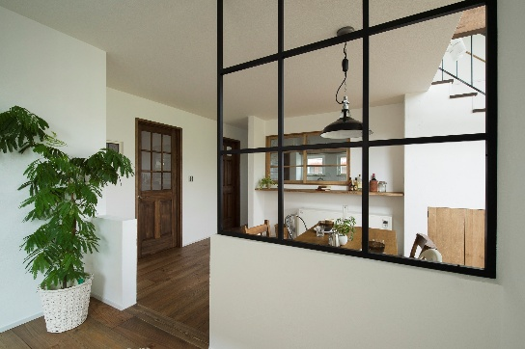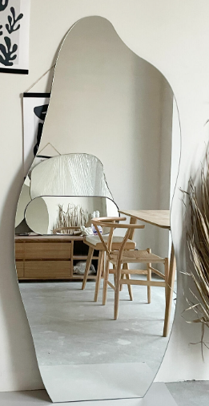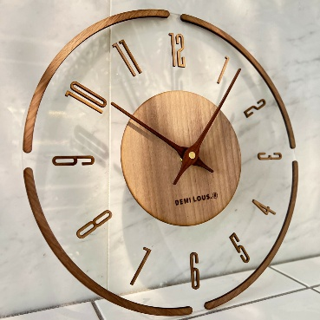

- ポスター、ドライフラワー、本の置物等、機能性のないものがわちゃわちゃあるのが苦手なので、避けていただきたいです。（物がたくさんある部屋ではなく、少ないものですっきりしているけどおしゃれで洗練されている印象になったら嬉しいです！）
NG例：
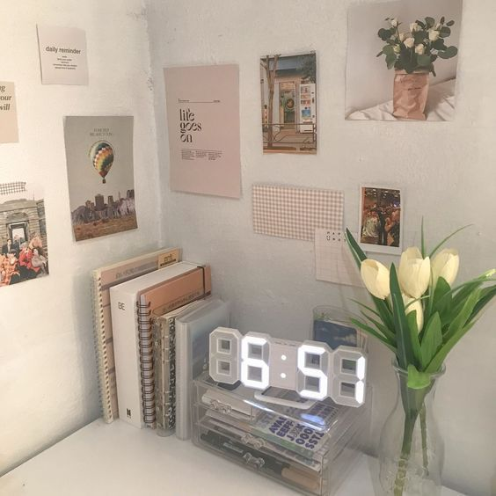

作成いただきたいもの
・家具の買い物リスト（購入先のリンクが欲しいです）
・部屋の広さ、実際の家具の大きさの比率を考慮して、設置した時のインテリア図面
例：
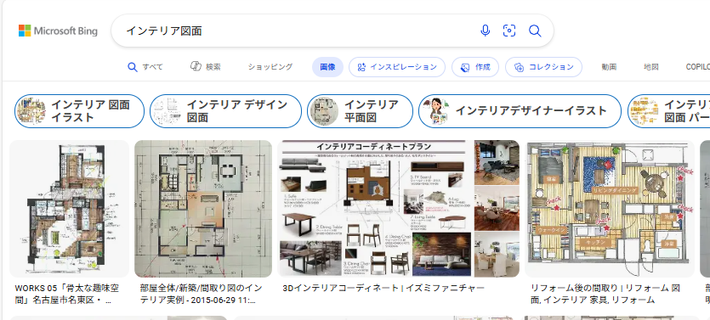
※イラスト・3Dパース等形式はなんでもございません。

